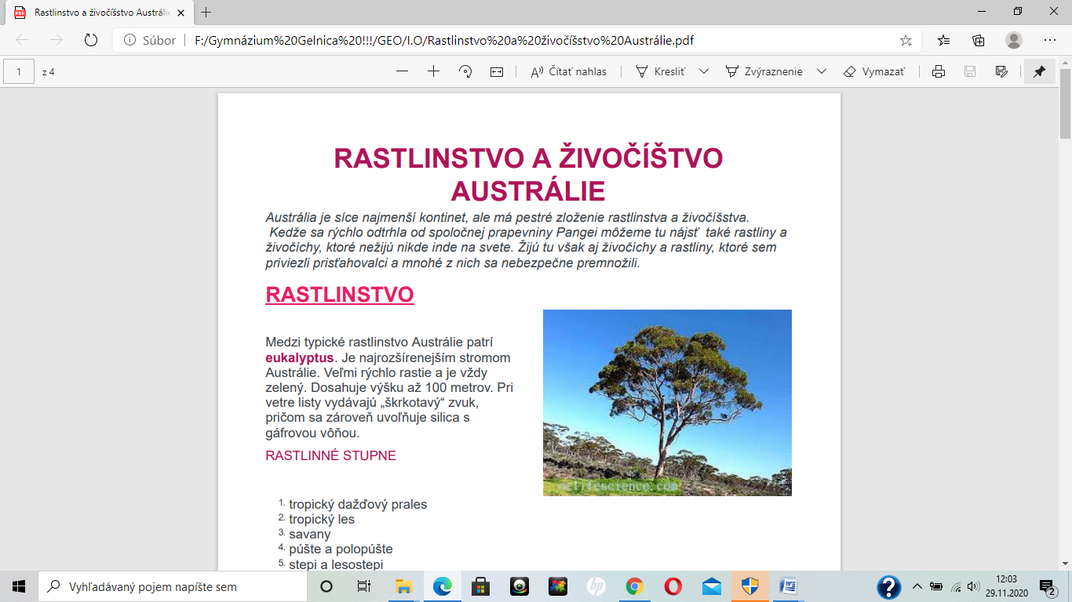
RASTLINNÉ STUPNE: (zo severu na juh v takom poradí)
-daždový prales (na severe)
-savany
-púšte
-stepi
-lesy mierneho pásma
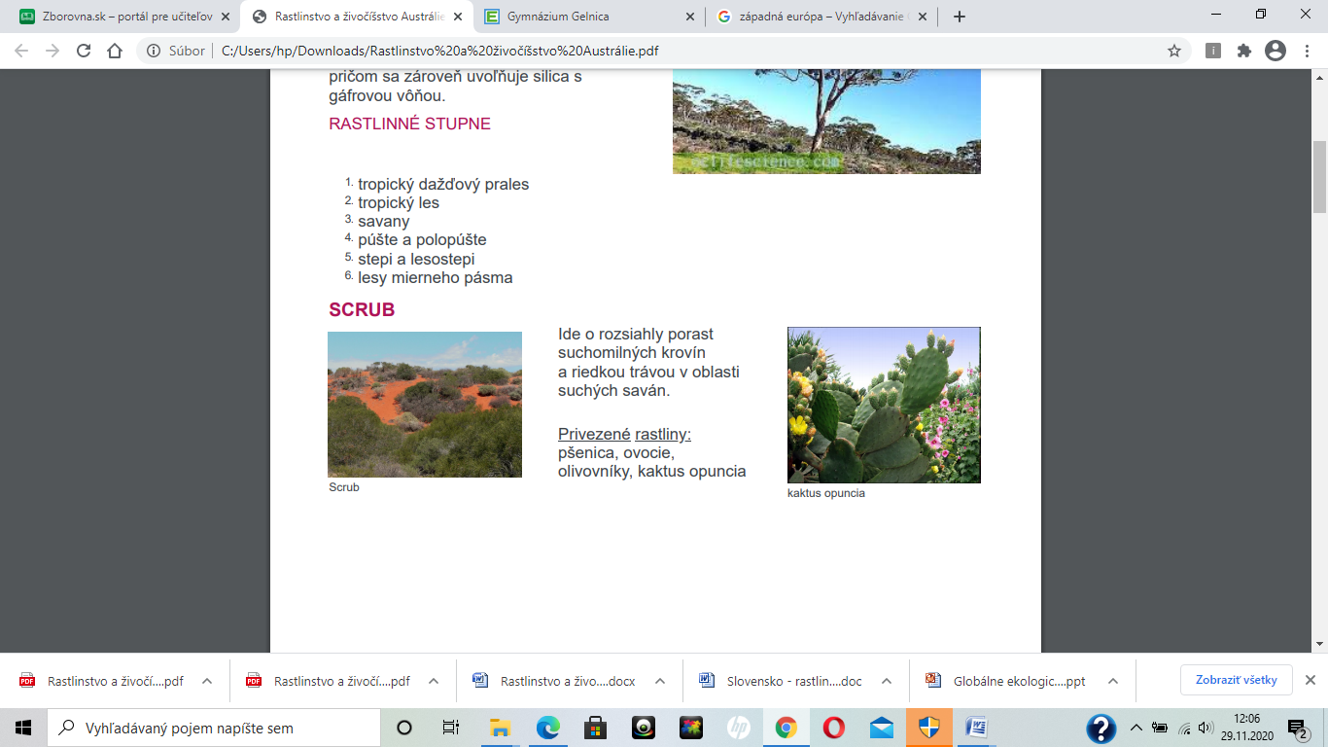
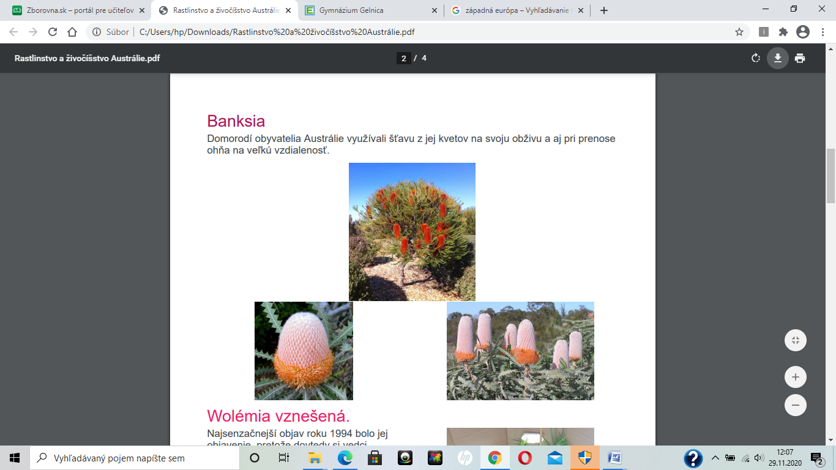
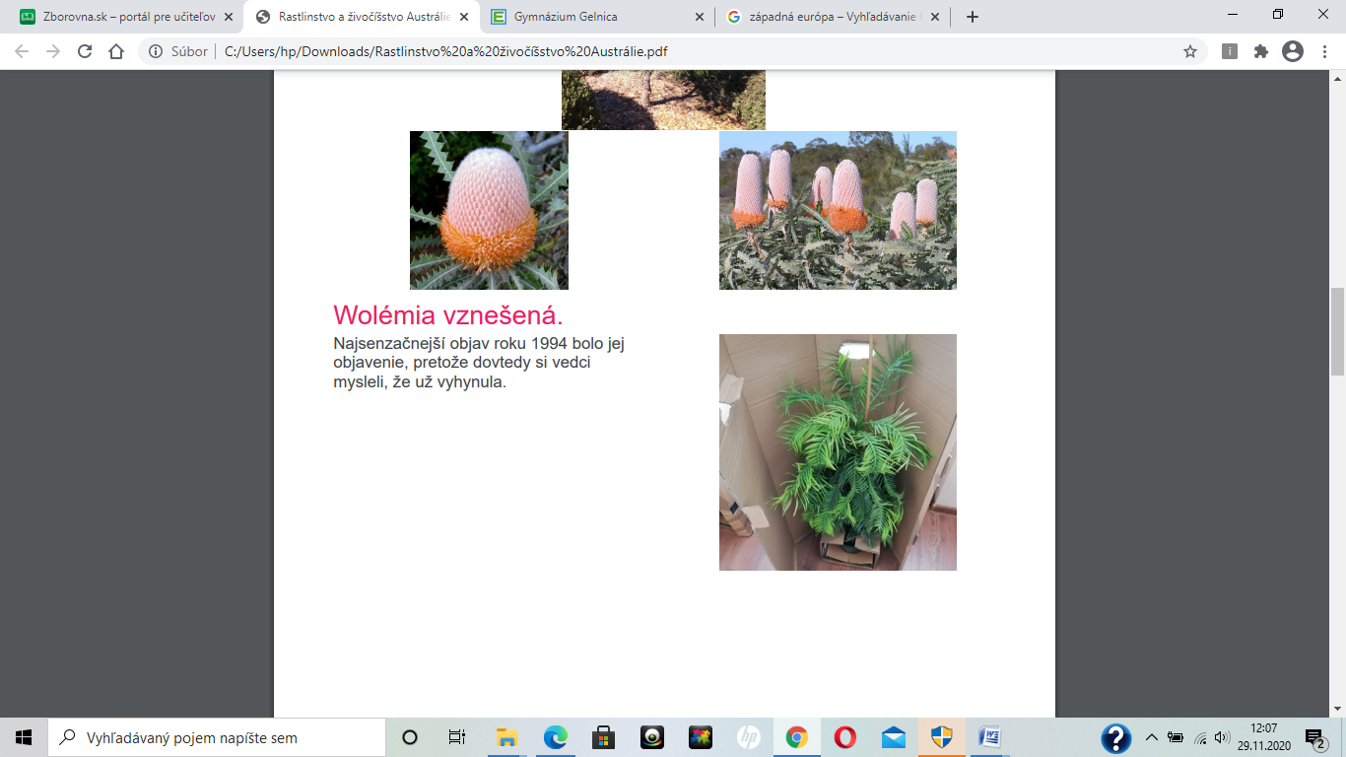
ŽIVOČÍŠSTVO
-v Austrálii žije veľa ENDEMITOV (to sú také organizmy, ktoré žijú len na 1 mieste a nikde inde na Zemi nie sú).
Známe endemity: vypíš si z obrázkov
